GEO 4 Un habitant connecté au monde

 | Je sais ma leçon si…
GEO 4 | Je connais les différents terminaux qui permettent d’utiliser internet.
 | Je sais nommer les principaux usages d’internet.
 | Je comprends les conséquences de l’augmentation du commerce en ligne.

Dans notre vie, nous utilisons internet très régulièrement : ce moyen de communication a révolutionné notre vie.

Nous pouvons utiliser plusieurs écrans : un téléphone, une tablette ou un ordinateur.

Les activités les plus répandues chez les élèves de la classe sont :
- jouer à des jeux ;
- regarder des vidéos ;
- faire des recherches.

Dans la classe, nous avons 13 tablettes et 4 ordinateurs connectés à internet.

Le Web est un service d’internet. Il permet d’accéder à des sites qui proposent une multitude de services et d’informations. On peut envoyer et recevoir du courrier électronique, faire des recherches, lire le journal, regarder la télévision, faire ses courses, discuter avec des amis, préparer un voyage grâce à des cartes, etc.

Chaque site a une adresse.
Exemple : http://www.laclasseplus.fr

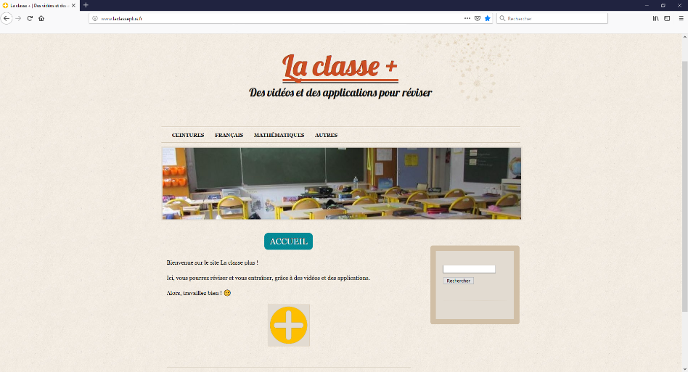

La forte augmentation du commerce en ligne est un bel exemple des changements apportés par internet.

Les sites marchands sont de plus en plus en nombreux.
Pour acheminer les marchandises, les stocker et les distribuer, de plus en plus de plateformes logistiques sont construites, généralement dans les zones agricoles près des grandes villes.

Prénom : …………………………………………….

GEO 4 Un habitant connecté au monde

 | Je sais ma leçon si…
GEO 4 | Je connais les différents terminaux qui permettent d’utiliser internet.
 | Je sais nommer les principaux usages d’internet.
 | Je comprends les conséquences de l’augmentation du commerce en ligne.

Dans notre vie, nous utilisons ..................................... très régulièrement : ce moyen de ................................................... a révolutionné notre vie.
Nous pouvons utiliser plusieurs ................................................ : un ...................................... , une ........................................ ou un ............................................... .
Les activités les plus répandues chez les élèves de la classe sont :
- ............................................................................................ ;
- ............................................................................................ ;
- ............................................................................................ .

Dans la classe, nous avons ........................................................ et ..................................................................... connectés à internet.

Le ............................ est un service d’internet. Il permet d’accéder à des ........................................ qui proposent une multitude de services et d’informations. On peut .................................... et .................................. du ..................................... électronique, faire des .............................. , lire le ....................................... , regarder la ..................................... , faire ses .......................................... , ......................................... avec des amis, préparer un .......................................... grâce à des cartes, etc.

Chaque site a une ......................................... .
Exemple : http://www.laclasseplus.fr

La forte ................................. du ......................................................... est un bel exemple des ............................................... apportés par internet.

Les sites ........................................... sont de plus en plus en nombreux.
Pour ........................................... les marchandises, les .................................. et les .............................................. , de plus en plus de ................................................................................ sont construites, généralement dans les zones agricoles près des grandes villes.

